Al Teatro Santa Croce “Fantaghirò persona bella”

Venerdì 17 marzo, spettacolo di burattini del laboratorio di Teatro di Relazione/Teatro di Figura.

Torre Pellice, marzo 2023 - Venerdì 17 marzo presso il Teatro Santa Croce di Luserna San Giovanni (TO), in via Tolosano 8, è in programma lo spettacolo di burattini, liberamente ispirato ad una fiaba popolare, “Fantaghirò, persona bella”.

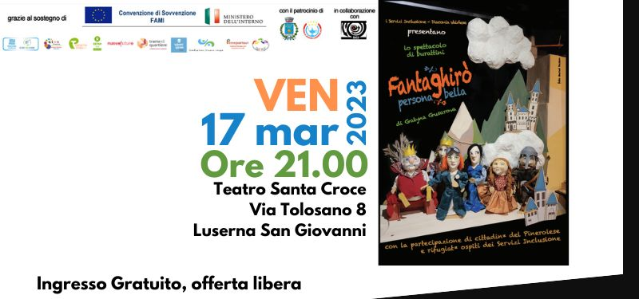

Galina Gusarova, esule ucraina ospite della Diaconia Valdese a San Germano, è sceneggiatrice e regista della storia che viene portata in scena da un gruppo poliedrico formato da richiedenti asilo, persone rifugiate e operatori/trici dell’area Servizi Inclusione della Diaconia Valdese – CSD, con l'aiuto dei burattinai dell'associazione Baco di Pinerolo.
Lo spettacolo teatrale è il risultato di un laboratorio di Teatro di relazione e Teatro di figura che ha permesso ai partecipanti di esprimersi tramite diverse tecniche provenienti dal mondo delle arti, teatrali, ritmico – musicali, gestuali, narrative, grafiche, manuali e materiche. Il progetto è supportato grazie al fondo FAMI PACA.

Nei pomeriggi di giovedì 16 e venerdì 17 marzo lo spettacolo verrà proposto alle scuole del territorio mentre la rappresentazione di venerdì 17 marzo alle ore 21.00 è aperta a tutta la popolazione. L’ingresso è gratuito, con offerta libera.

Per prenotazioni e maggiori informazioni scrivere a laboratorimigranti@diaconiavaldese.org o telefonare al numero 3371409926. Tutte le informazioni sono presenti anche sulla pagina facebook https://www.facebook.com/migrantidiaconia.

